
TRƯỜNG ĐẠI HỌC TÀI CHÍNH - NGÂN HÀNG HÀ NỘI
VIỆN CÔNG NGHỆ THÔNG TIN
-----🕮-----

BÁO CÁO BÀI KIỂM TRA TRÌNH 1
MÔN: Ứng dụng Tin học trong Kế toán
Đề tài: Hệ thống quản lý Cửa hang Mẹ và Bé
Giảng viên hướng dẫn: Vũ Minh Tâm
STT | Họ và tên | Mã sinh viên
1 | Ngô Gia Huy | 2354800106
2 | Nguyễn Trung Đức | 2354800027
3 | Kiều Gia Huy | 2354800081
4 | Đinh Tiến Đạt | 2354800079
5 | Nguyễn Duy Anh | 2354800063
6 | Nguyễn Đình Tiền Hải | 2354800071

Lớp: D.12.48.02

HÀ NỘI – 2026
Mục Lục
1. MÔ TẢ DOANH NGHIỆP 3
2. MÔ TẢ QUY TRÌNH NGHIỆP VỤ 4
3. VẼ SƠ ĐỒ NGHIỆP VỤ: Activity Diagram 6
4. USE CASE DIAGRAM 10
5. DANH SÁCH ACTOR 10
6. DANH SÁCH CHỨC NĂNG 11
7. THIẾT KẾ DATABASE 12
1. VaiTro 12
2. NhanVien 12
3. KhachHang 12
4. NhaCungCap 13
5. LoaiHang 13
6. SanPham 13
7. DonDatHang 13
8. CT_DonDatHang 13
9. PhieuNhap 14
10. CT_PhieuNhap 14
11. DonHang 14
12. CT_DonHang 14
13. HoaDon 15
14. CT_HoaDon 15
15. ThanhToan 15
16. PhieuXuat 15
17. CT_PhieuXuat 15
18. TonKho 16
19. KiemKe 16
20. CT_KiemKe 16
21. PhieuTraHang 16
22. CT_PhieuTraHang 16
23. KhuyenMai 17
24. CT_KhuyenMai 17
25. CongNo 17
8. ERD 17
9. THIẾT KẾ GIAO DIỆN 19
10. KẾ HOẠCH LẬP TRÌNH 32
11. Phân công công việc thành viên 34

1. MÔ TẢ DOANH NGHIỆP
1.1. Doanh nghiệp
- Cửa hàng mẹ và bé chuyên kinh doanh các sản phẩm dành cho mẹ và trẻ em như:
- Sữa
- Bỉm/tã
- Quần áo trẻ em
- Đồ dùng cho bé
- Đồ chơi
- Sản phẩm chăm sóc mẹ và bé
- Trong quá trình kinh doanh, cửa hàng thường xuyên phát sinh các nghiệp vụ mua hàng từ nhà cung cấp, nhập hàng vào kho, bán hàng cho khách và xuất hàng khỏi kho.
- Hệ thống quản lý được xây dựng nhằm hỗ trợ cửa hàng quản lý các nghiệp vụ trên và lưu trữ dữ liệu phục vụ quản lý.
1.2. Các bộ phận
- Cửa hàng gồm các bộ phận/vị trí chính:
- Bộ phận mua hàng
- Bộ phận bán hàng
- Bộ phận kho
- Bộ phận kế toán
- Quản lý/Giám đốc
1.3. Các vai trò
- Nhân viên bán hàng
- Nhân viên kho
- Nhân viên kế toán
- Quản lý/Giám đốc
- Khách hàng
- Nhà cung cấp

2. MÔ TẢ QUY TRÌNH NGHIỆP VỤ
2.1. Quy trình mua hàng
Khi hàng hóa trong kho giảm xuống dưới mức cần thiết, cửa hàng phát sinh nhu cầu mua hàng.
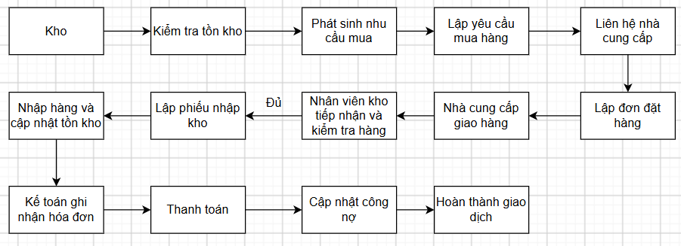
2.2. Quy trình bán hàng
Khách hàng có nhu cầu mua sản phẩm tại cửa hàng.
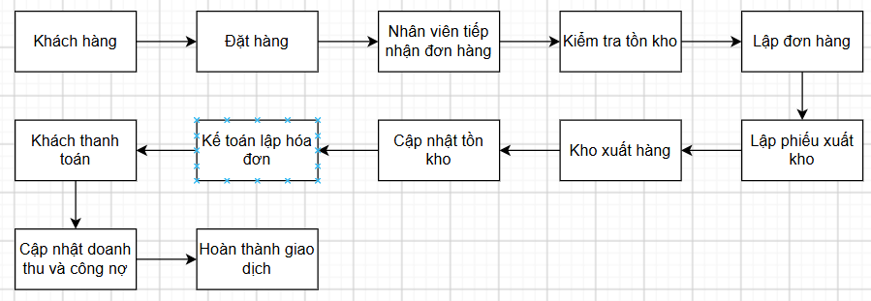
2.3. Quy trình quản lý kho
2.3.1. Nhập kho
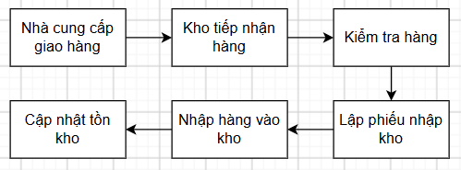

2.3.2. Xuất kho
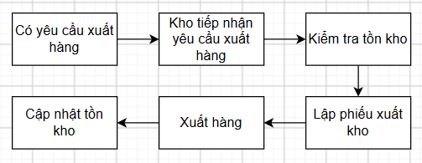

3. VẼ SƠ ĐỒ NGHIỆP VỤ: Activity Diagram
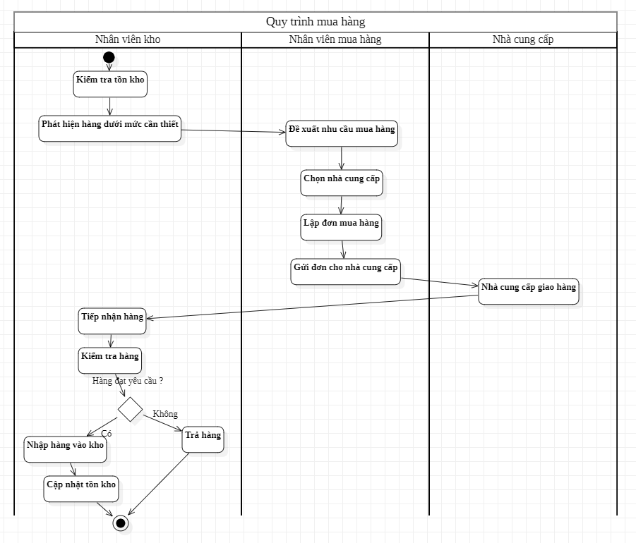
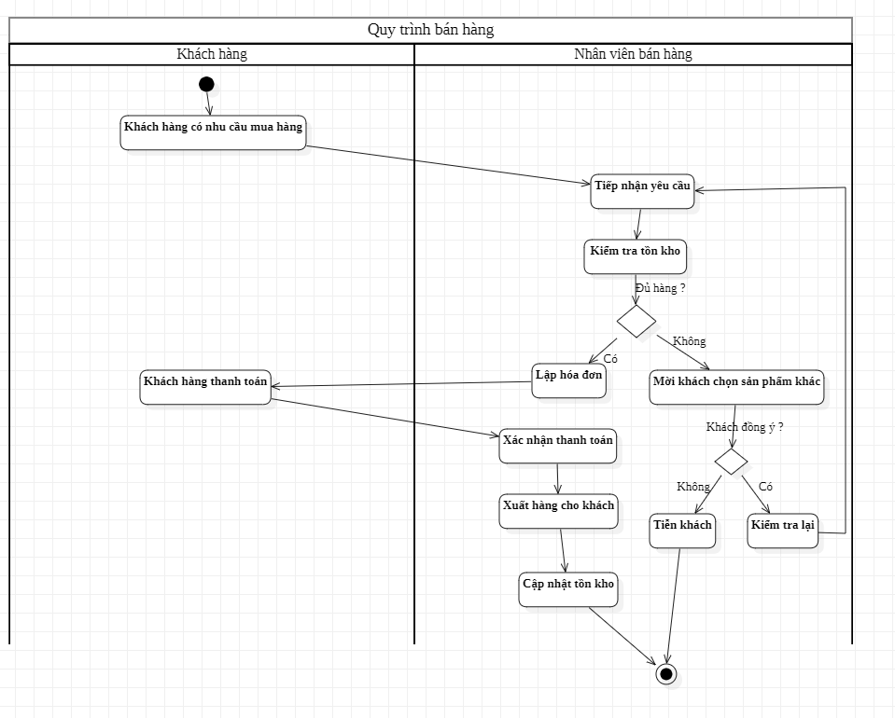
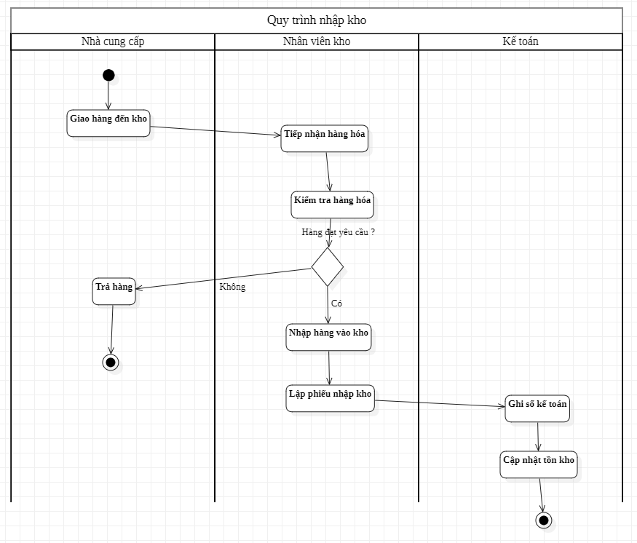
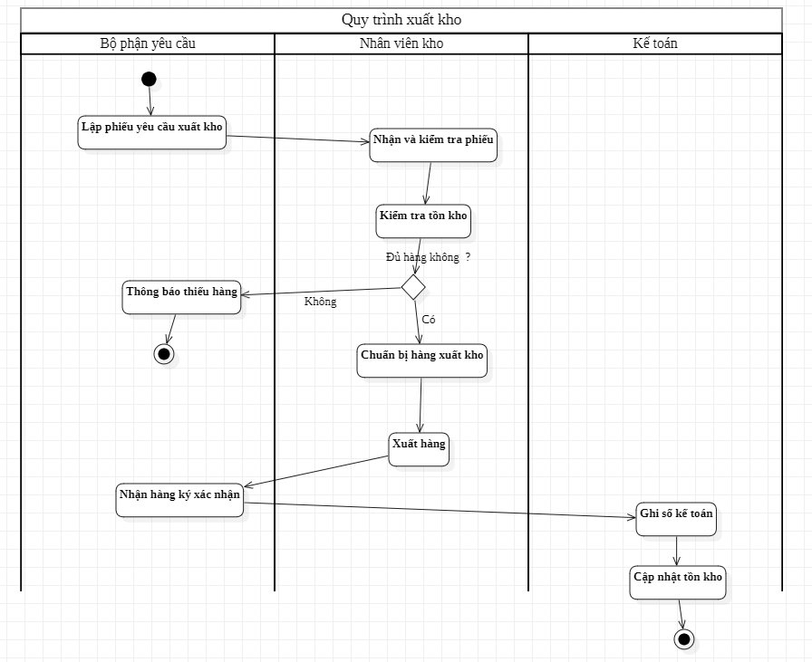

4. USE CASE DIAGRAM
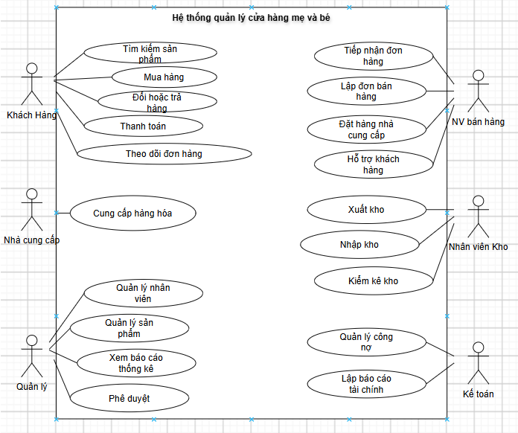

5. DANH SÁCH ACTOR
STT | Actor | Mô tả
1 | Khách hàng | Người mua sản phẩm mẹ và bé, tìm kiếm sản phẩm, đặt hàng, thanh toán và theo dõi đơn hàng.
2 | Nhân viên bán hàng | Tư vấn sản phẩm, lập đơn bán hàng, xử lý đơn hàng và hỗ trợ khách hàng.
3 | Nhân viên kho | Quản lý nhập, xuất, tồn kho và kiểm tra số lượng sản phẩm.
4 | Kế toán | Quản lý thanh toán, hóa đơn và theo dõi doanh thu.
5 | Quản lý | Quản lý toàn bộ hoạt động cửa hàng, sản phẩm, nhân viên, khách hàng và xem báo cáo.
6 | Nhà cung cấp | Cung cấp sản phẩm cho cửa hàng, xác nhận đơn nhập và phối hợp giao hàng.

6. DANH SÁCH CHỨC NĂNG
STT | Actor | Chức năng
1 | Khách hàng | Đăng ký tài khoản
2 | Khách hàng | Đăng nhập/đăng xuất
3 | Khách hàng | Xem sản phẩm
4 | Khách hàng | Tìm kiếm sản phẩm
5 | Khách hàng | Xem chi tiết sản phẩm
6 | Khách hàng | Thêm sản phẩm vào giỏ hàng
7 | Khách hàng | Đặt hàng
8 | Khách hàng | Thanh toán
9 | Khách hàng | Theo dõi đơn hàng
10 | Khách hàng | Xem lịch sử mua hàng
11 | Nhân viên bán hàng | Quản lý thông tin khách hàng
12 | Nhân viên bán hàng | Lập đơn bán hàng
13 | Nhân viên bán hàng | Xử lý đơn hàng
14 | Nhân viên bán hàng | Cập nhật trạng thái đơn hàng
15 | Nhân viên bán hàng | Tra cứu sản phẩm
16 | Nhân viên kho | Quản lý sản phẩm
17 | Nhân viên kho | Nhập hàng
18 | Nhân viên kho | Xuất hàng
19 | Nhân viên kho | Kiểm kê kho
20 | Nhân viên kho | Theo dõi tồn kho
21 | Kế toán | Quản lý hóa đơn
22 | Kế toán | Xử lý thanh toán
23 | Kế toán | Theo dõi doanh thu
24 | Kế toán | Quản lý công nợ
25 | Quản lý | Quản lý nhân viên
26 | Quản lý | Quản lý khách hàng
27 | Quản lý | Quản lý nhà cung cấp
28 | Quản lý | Quản lý sản phẩm/danh mục
29 | Quản lý | Quản lý hoạt động nhập hàng
30 | Quản lý | Xem báo cáo thống kê
31 | Quản lý | Quản lý tài khoản và phân quyền
32 | Nhà cung cấp | Cung cấp thông tin sản phẩm
33 | Nhà cung cấp | Xác nhận đơn nhập hàng
34 | Nhà cung cấp | Giao hàng cho cửa hàng
35 | Nhà cung cấp | Đối chiếu thông tin nhập hàng

7. THIẾT KẾ DATABASE
Cơ sở dữ liệu gồm 25 bảng, được tổ chức thành các nhóm nghiệp vụ chính: quản lý nhân viên và vai trò, quản lý khách hàng, quản lý nhà cung cấp, quản lý sản phẩm, mua hàng – nhập kho, bán hàng, hóa đơn – thanh toán, quản lý kho, trả hàng, khuyến mãi và công nợ.
Việc phân chia dữ liệu thành nhiều bảng giúp hạn chế dữ liệu trùng lặp, đảm bảo tính toàn vẹn dữ liệu và thuận tiện cho việc truy vấn, cập nhật và mở rộng hệ thống.

1. VaiTro
Thuộc tính | Kiểu dữ liệu | Khóa
MaVaiTro | INT | PK
TenVaiTro | VARCHAR(50)

2. NhanVien
Thuộc tính | Kiểu dữ liệu | Khóa
MaNV | INT | PK
MaVaiTro | INT | FK
HoTen | VARCHAR(100)
SDT | VARCHAR(15)
TrangThai | VARCHAR(30)

3. KhachHang
Thuộc tính | Kiểu dữ liệu | Khóa
MaKH | INT | PK
HoTen | VARCHAR(100)
SDT | VARCHAR(15)
Email | VARCHAR(100)
DiaChi | VARCHAR(200)
DiemTichLuy | INT

4. NhaCungCap
Thuộc tính | Kiểu dữ liệu | Khóa
MaNCC | INT | PK
TenNCC | VARCHAR(100)
SDT | VARCHAR(15)
DiaChi | VARCHAR(200)
Email | VARCHAR(100)

5. LoaiHang
Thuộc tính | Kiểu dữ liệu | Khóa
MaLoai | INT | PK
TenLoai | VARCHAR(100)
MoTa | TEXT

6. SanPham
Thuộc tính | Kiểu dữ liệu | Khóa
MaSP | INT | PK
MaLoai | INT | FK
TenSP | VARCHAR(100)
DonViTinh | VARCHAR(50)
GiaNhap | DECIMAL(10,2)
GiaBan | DECIMAL(10,2)
HanSuDung | DATE
TrangThai | VARCHAR(30)

7. DonDatHang
Thuộc tính | Kiểu dữ liệu | Khóa
MaDDH | INT | PK
MaNCC | INT | FK
MaNV | INT | FK
NgayDat | DATE
TrangThai | VARCHAR(30)
TongTien | DECIMAL(12,2)

8. CT_DonDatHang
Thuộc tính | Kiểu dữ liệu | Khóa
MaDDH | INT | PK, FK
MaSP | INT | PK, FK
SoLuong | INT
DonGia | DECIMAL(12,2)
ThanhTien | DECIMAL(12,2)
Khóa chính ghép: Các cột được đánh dấu PK, FK trong bảng.

9. PhieuNhap
Thuộc tính | Kiểu dữ liệu | Khóa
MaPN | INT | PK
MaDDH | INT | FK
MaNV | INT | FK
NgayNhap | DATE
TrangThai | VARCHAR(30)
TongTien | DECIMAL(12,2)

10. CT_PhieuNhap
Thuộc tính | Kiểu dữ liệu | Khóa
MaPN | INT | PK, FK
MaSP | INT | PK, FK
SoLuong | INT
DonGia | DECIMAL(12,2)
ThanhTien | DECIMAL(12,2)
Khóa chính ghép: Các cột được đánh dấu PK, FK trong bảng.

11. DonHang
Thuộc tính | Kiểu dữ liệu | Khóa
MaDH | INT | PK
MaKH | INT | FK
MaNV | INT | FK
NgayDat | DATE
TongTien | DECIMAL(12,2)
TrangThai | VARCHAR(30)

12. CT_DonHang
Thuộc tính | Kiểu dữ liệu | Khóa
MaDH | INT | PK, FK
MaSP | INT | PK, FK
SoLuong | INT
DonGia | DECIMAL(12,2)
GiamGia | DECIMAL(12,2)
ThanhTien | DECIMAL(12,2)
Khóa chính ghép: Các cột được đánh dấu PK, FK trong bảng.

13. HoaDon
Thuộc tính | Kiểu dữ liệu | Khóa
MaHD | INT | PK
MaDH | INT | FK
MaNV | INT | FK
NgayLap | DATE
TongTien | DECIMAL(12,2)
TrangThai | VARCHAR(30)

14. CT_HoaDon
Thuộc tính | Kiểu dữ liệu | Khóa
MaHD | INT | PK, FK
MaSP | INT | PK, FK
SoLuong | INT
DonGia | DECIMAL(12,2)
GiamGia | DECIMAL(12,2)
ThanhTien | DECIMAL(12,2)
Khóa chính ghép: Các cột được đánh dấu PK, FK trong bảng.

15. ThanhToan
Thuộc tính | Kiểu dữ liệu | Khóa
MaTT | INT | PK
MaHD | INT | FK
PhuongThuc | VARCHAR(50)
SoTien | DECIMAL(12,2)
NgayThanhToan | DATE
TrangThai | VARCHAR(30)

16. PhieuXuat
Thuộc tính | Kiểu dữ liệu | Khóa
MaPX | INT | PK
MaDH | INT | FK
MaNV | INT | FK
NgayXuat | DATE
LyDoXuat | VARCHAR(200)
TrangThai | VARCHAR(30)

17. CT_PhieuXuat
Thuộc tính | Kiểu dữ liệu | Khóa
MaPX | INT | PK, FK
MaSP | INT | PK, FK
SoLuong | INT
DonGia | DECIMAL(12,2)
ThanhTien | DECIMAL(12,2)
Khóa chính ghép: Các cột được đánh dấu PK, FK trong bảng.

18. TonKho
Thuộc tính | Kiểu dữ liệu | Khóa
MaSP | INT | PK, FK
SoLuongTon | INT
NgayCapNhat | DATE

19. KiemKe
Thuộc tính | Kiểu dữ liệu | Khóa
MaKK | INT | PK
MaNV | INT | FK
NgayKiemKe | DATE
GhiChu | TEXT

20. CT_KiemKe
Thuộc tính | Kiểu dữ liệu | Khóa
MaKK | INT | PK, FK
MaSP | INT | PK, FK
SoLuongHeThong | INT
SoLuongThucTe | INT
ChenhLech | INT
Khóa chính ghép: Các cột được đánh dấu PK, FK trong bảng.

21. PhieuTraHang
Thuộc tính | Kiểu dữ liệu | Khóa
MaPTH | INT | PK
MaDH | INT | FK
MaKH | INT | FK
MaNV | INT | FK
NgayTra | DATE
LyDo | TEXT
TrangThai | VARCHAR(30)

22. CT_PhieuTraHang
Thuộc tính | Kiểu dữ liệu | Khóa
MaPTH | INT | PK, FK
MaSP | INT | PK, FK
SoLuong | INT
DonGia | DECIMAL(12,2)
ThanhTien | DECIMAL(12,2)
LyDo | TEXT
Khóa chính ghép: Các cột được đánh dấu PK, FK trong bảng.

23. KhuyenMai
Thuộc tính | Kiểu dữ liệu | Khóa
MaKM | INT | PK
TenKM | VARCHAR(100)
NgayBatDau | DATE
NgayKetThuc | DATE
PhanTramGiam | DECIMAL(5,2)
DieuKienApDung | VARCHAR(200)
TrangThai | VARCHAR(30)

24. CT_KhuyenMai
Thuộc tính | Kiểu dữ liệu | Khóa
MaKM | INT | PK, FK
MaSP | INT | PK, FK
GiaTriGiam | DECIMAL(12,2)
Khóa chính ghép: Các cột được đánh dấu PK, FK trong bảng.

25. CongNo
Thuộc tính | Kiểu dữ liệu | Khóa
MaCN | INT | PK
MaNCC | INT | FK
MaNV | INT | FK
NgayPhatSinh | DATE
SoTien | DECIMAL(12,2)
SoTienDaTra | DECIMAL(12,2)
SoTienConLai | DECIMAL(12,2)
TrangThai | VARCHAR(30)

8. ERD
8.1. BẢNG QUAN HỆ ERD

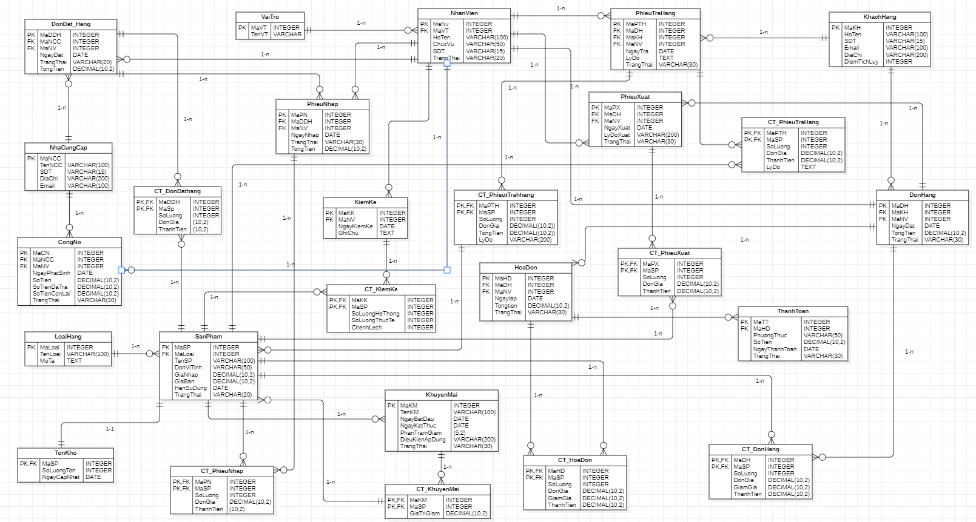

Sơ đồ quan hệ thực thể(ERD):Hệ thống quản lý bán hàng shop Mẹ và Bé

8.2. BẢNG QUAN HỆ ERD
STT | Bảng 1 | Quan hệ | Bảng 2
1 | VaiTro | 1:N | NhanVien
2 | LoaiHang | 1:N | SanPham
3 | NhaCungCap | 1:N | DonDatHang
4 | NhanVien | 1:N | DonDatHang
5 | DonDatHang | 1:N | CT_DonDatHang
6 | SanPham | 1:N | CT_DonDatHang
7 | DonDatHang | 1:N | PhieuNhap
8 | NhanVien | 1:N | PhieuNhap
9 | PhieuNhap | 1:N | CT_PhieuNhap
10 | SanPham | 1:N | CT_PhieuNhap
11 | KhachHang | 1:N | DonHang
12 | NhanVien | 1:N | DonHang
13 | DonHang | 1:N | CT_DonHang
14 | SanPham | 1:N | CT_DonHang
15 | DonHang | 1:1 | HoaDon
16 | NhanVien | 1:N | HoaDon
17 | HoaDon | 1:N | CT_HoaDon
18 | SanPham | 1:N | CT_HoaDon
19 | HoaDon | 1:N | ThanhToan
20 | DonHang | 1:N | PhieuXuat
21 | NhanVien | 1:N | PhieuXuat
22 | PhieuXuat | 1:N | CT_PhieuXuat
23 | SanPham | 1:N | CT_PhieuXuat
24 | SanPham | 1:1 | TonKho
25 | NhanVien | 1:N | KiemKe
26 | KiemKe | 1:N | CT_KiemKe
27 | SanPham | 1:N | CT_KiemKe
28 | DonHang | 1:N | PhieuTraHang
29 | KhachHang | 1:N | PhieuTraHang
30 | NhanVien | 1:N | PhieuTraHang
31 | PhieuTraHang | 1:N | CT_PhieuTraHang
32 | SanPham | 1:N | CT_PhieuTraHang
33 | KhuyenMai | 1:N | CT_KhuyenMai
34 | SanPham | 1:N | CT_KhuyenMai
35 | NhaCungCap | 1:N | CongNo
36 | NhanVien | 1:N | CongNo
37 | PhieuTraHang | 1:N | CT_PhieuTraHang
38 | SanPham | 1:N | CT_PhieuTraHang

9. THIẾT KẾ GIAO DIỆN
Hệ thống gồm 13 màn hình chính, được thiết kế phù hợp với từng vai trò (actor) và chức năng đã mô tả ở các phần trên. Mỗi màn hình được mô tả theo mục đích sử dụng, actor thao tác và các thành phần giao diện chính.
9.1. Đăng nhập
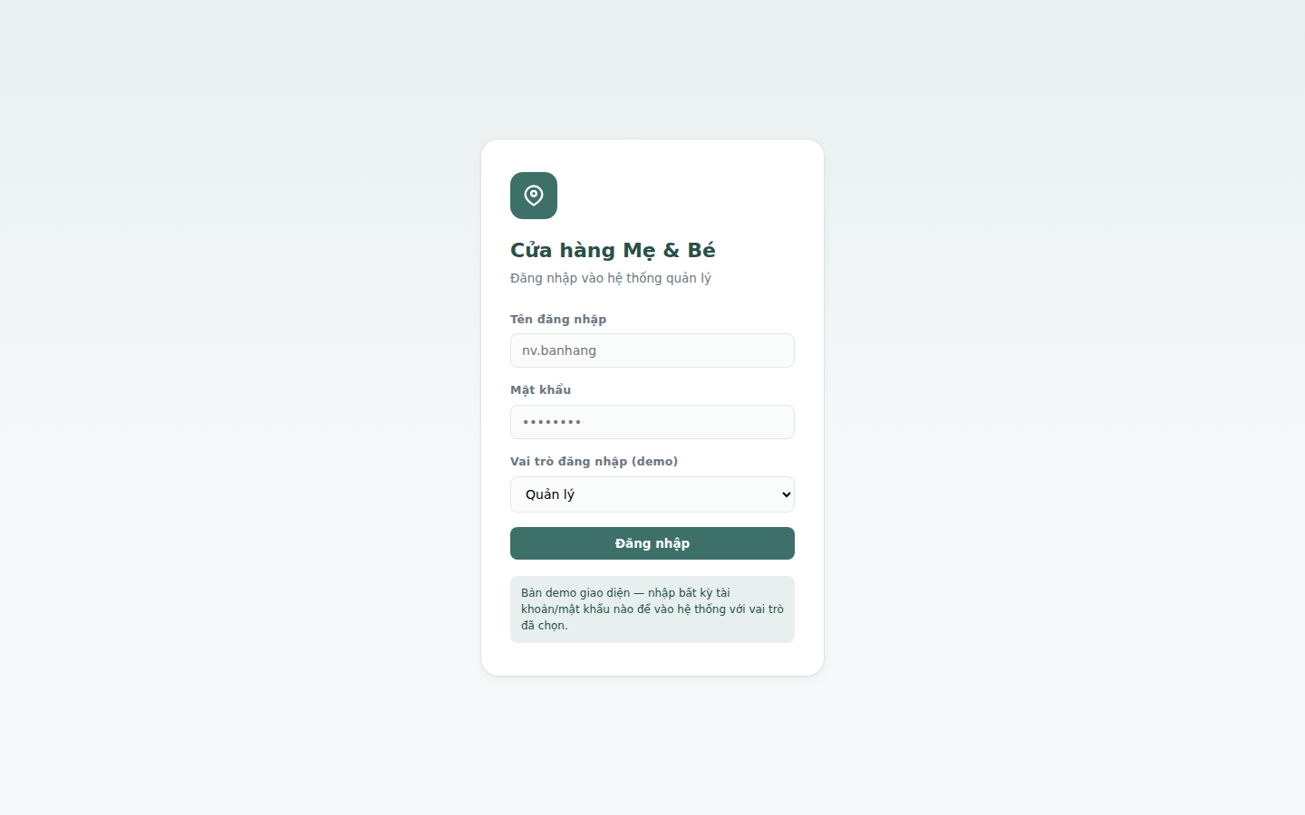
Mục đích: xác thực người dùng (nhân viên, quản lý) trước khi vào hệ thống. Actor sử dụng: tất cả nhân viên nội bộ (Nhân viên bán hàng, Nhân viên kho, Kế toán, Quản lý).
Thành phần giao diện | Chức năng/Mô tả
Ô nhập Tên đăng nhập | Nhập tài khoản đăng nhập
Ô nhập Mật khẩu | Nhập mật khẩu, ẩn ký tự
Nút Đăng nhập | Xác thực và chuyển vào trang chủ theo vai trò
Liên kết Quên mật khẩu | Yêu cầu cấp lại mật khẩu

9.2. Trang chủ / Dashboard
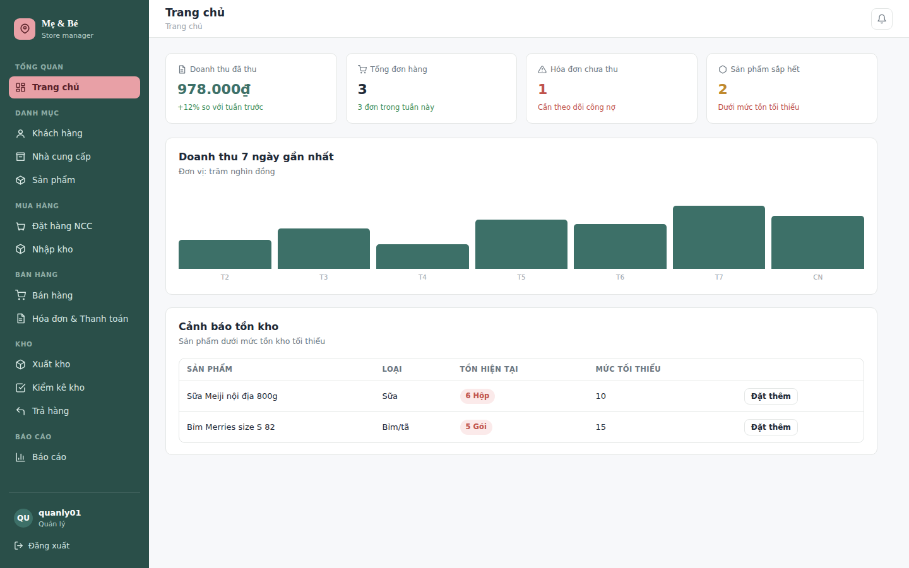
Mục đích: hiển thị tổng quan hoạt động cửa hàng ngay sau khi đăng nhập. Actor sử dụng: Quản lý, Kế toán, Nhân viên bán hàng, Nhân viên kho.
Thành phần giao diện | Chức năng/Mô tả
Thanh menu điều hướng | Truy cập nhanh các module: Khách hàng, Sản phẩm, Kho, Bán hàng, Báo cáo…
Khối thống kê nhanh | Doanh thu ngày, số đơn hàng, số sản phẩm sắp hết hàng
Bảng cảnh báo tồn kho | Danh sách sản phẩm dưới mức tồn kho tối thiểu
Biểu đồ doanh thu | Doanh thu theo ngày/tháng

9.3. Quản lý Khách hàng
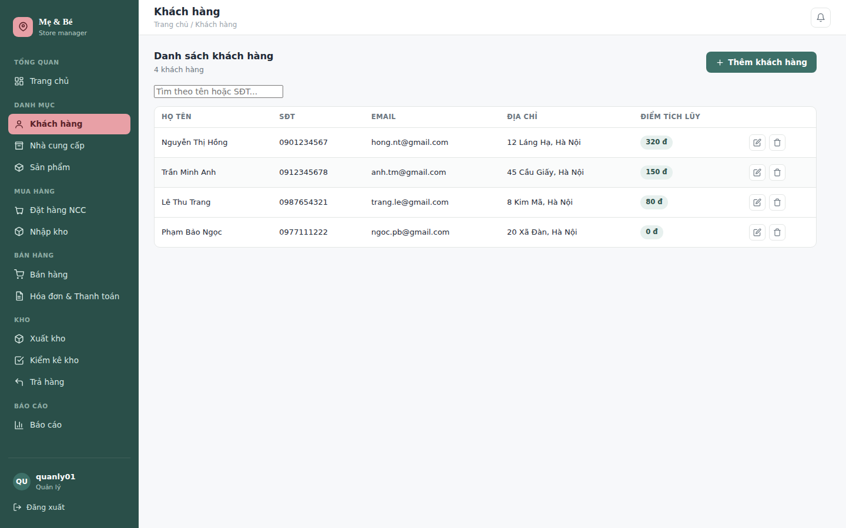
Mục đích: thêm, sửa, xóa, tra cứu thông tin khách hàng (bảng KhachHang). Actor sử dụng: Nhân viên bán hàng, Quản lý.
Thành phần giao diện | Chức năng/Mô tả
Thanh tìm kiếm | Tìm khách hàng theo Họ tên/SĐT
Bảng danh sách khách hàng | Hiển thị MaKH, Họ tên, SĐT, Email, Điểm tích lũy
Nút Thêm/Sửa/Xóa | Quản lý thông tin khách hàng
Form thông tin chi tiết | HoTen, SDT, Email, DiaChi, DiemTichLuy

9.4. Quản lý Nhà cung cấp
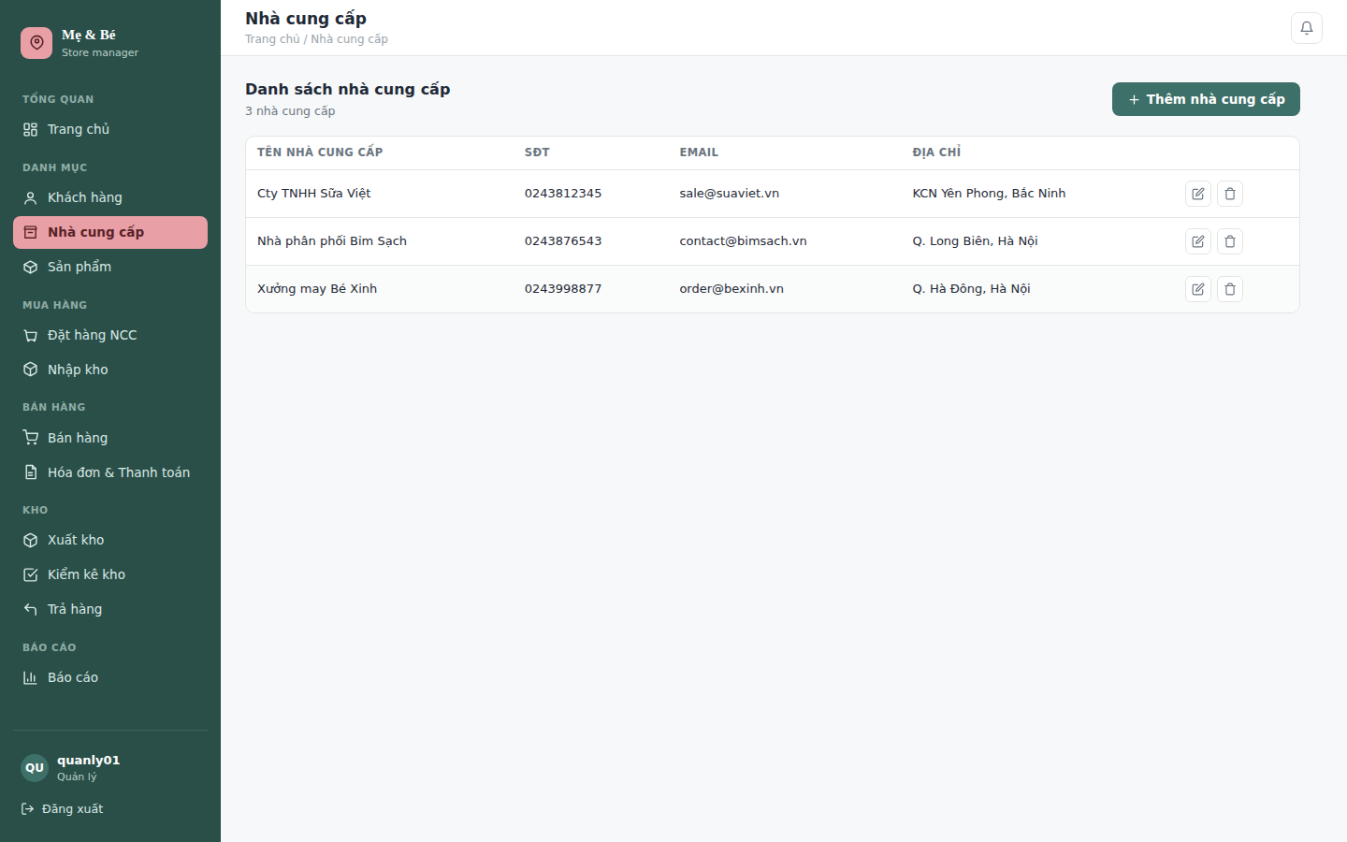
Mục đích: thêm, sửa, xóa, tra cứu thông tin nhà cung cấp (bảng NhaCungCap). Actor sử dụng: Nhân viên mua hàng, Quản lý.
Thành phần giao diện | Chức năng/Mô tả
Thanh tìm kiếm | Tìm nhà cung cấp theo tên
Bảng danh sách nhà cung cấp | MaNCC, TenNCC, SĐT, DiaChi, Email
Nút Thêm/Sửa/Xóa | Quản lý thông tin nhà cung cấp

9.5. Quản lý Sản phẩm
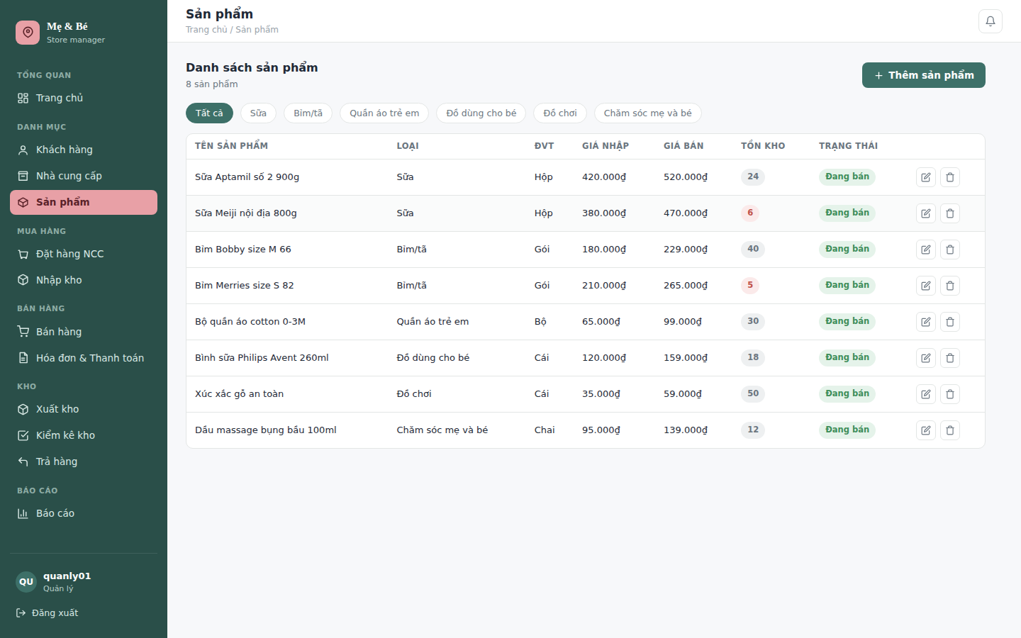
Mục đích: quản lý danh mục và sản phẩm (bảng LoaiHang, SanPham). Actor sử dụng: Nhân viên kho, Quản lý.
Thành phần giao diện | Chức năng/Mô tả
Bộ lọc theo Loại hàng | Lọc sản phẩm theo MaLoai/TenLoai
Bảng danh sách sản phẩm | MaSP, TenSP, DonViTinh, GiaNhap, GiaBan, TrangThai
Form thêm/sửa sản phẩm | Nhập TenSP, MaLoai, DonViTinh, GiaNhap, GiaBan, HanSuDung
Nút Thêm/Sửa/Xóa | Quản lý sản phẩm và danh mục

9.6. Lập đơn đặt hàng (mua hàng từ NCC)
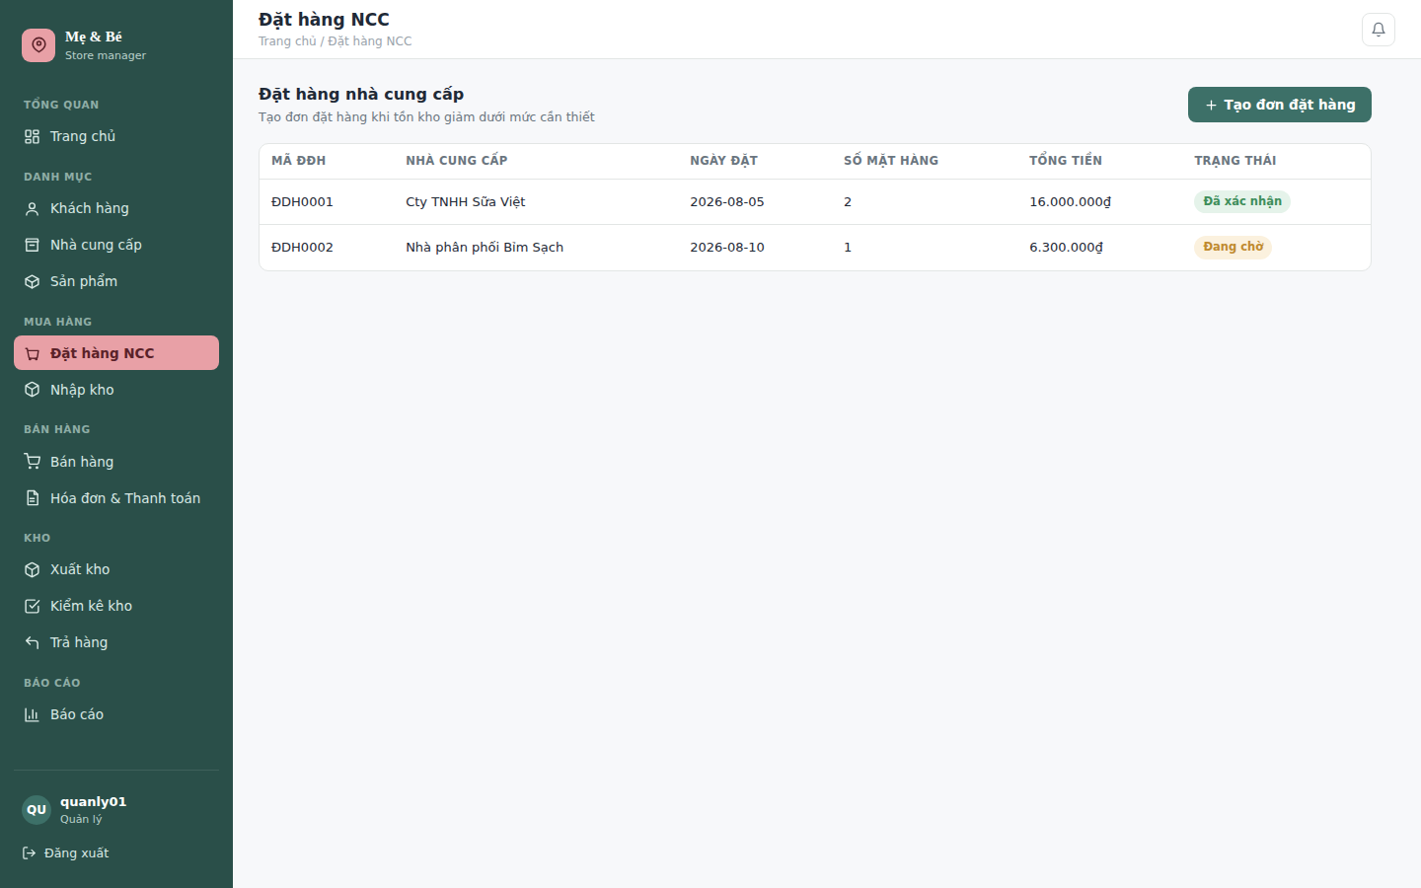
Mục đích: tạo đơn đặt hàng gửi nhà cung cấp khi hàng trong kho giảm dưới mức cần thiết (bảng DonDatHang, CT_DonDatHang). Actor sử dụng: Nhân viên mua hàng.
Thành phần giao diện | Chức năng/Mô tả
Ô chọn Nhà cung cấp | Chọn NCC từ danh sách
Bảng chi tiết đặt hàng | Chọn SanPham, SoLuong, DonGia; tự tính ThanhTien
Tổng tiền đơn đặt hàng | Tự động tính TongTien
Nút Lưu / Gửi đơn | Tạo DonDatHang với TrangThai ban đầu

9.7. Nhập kho (Phiếu nhập)
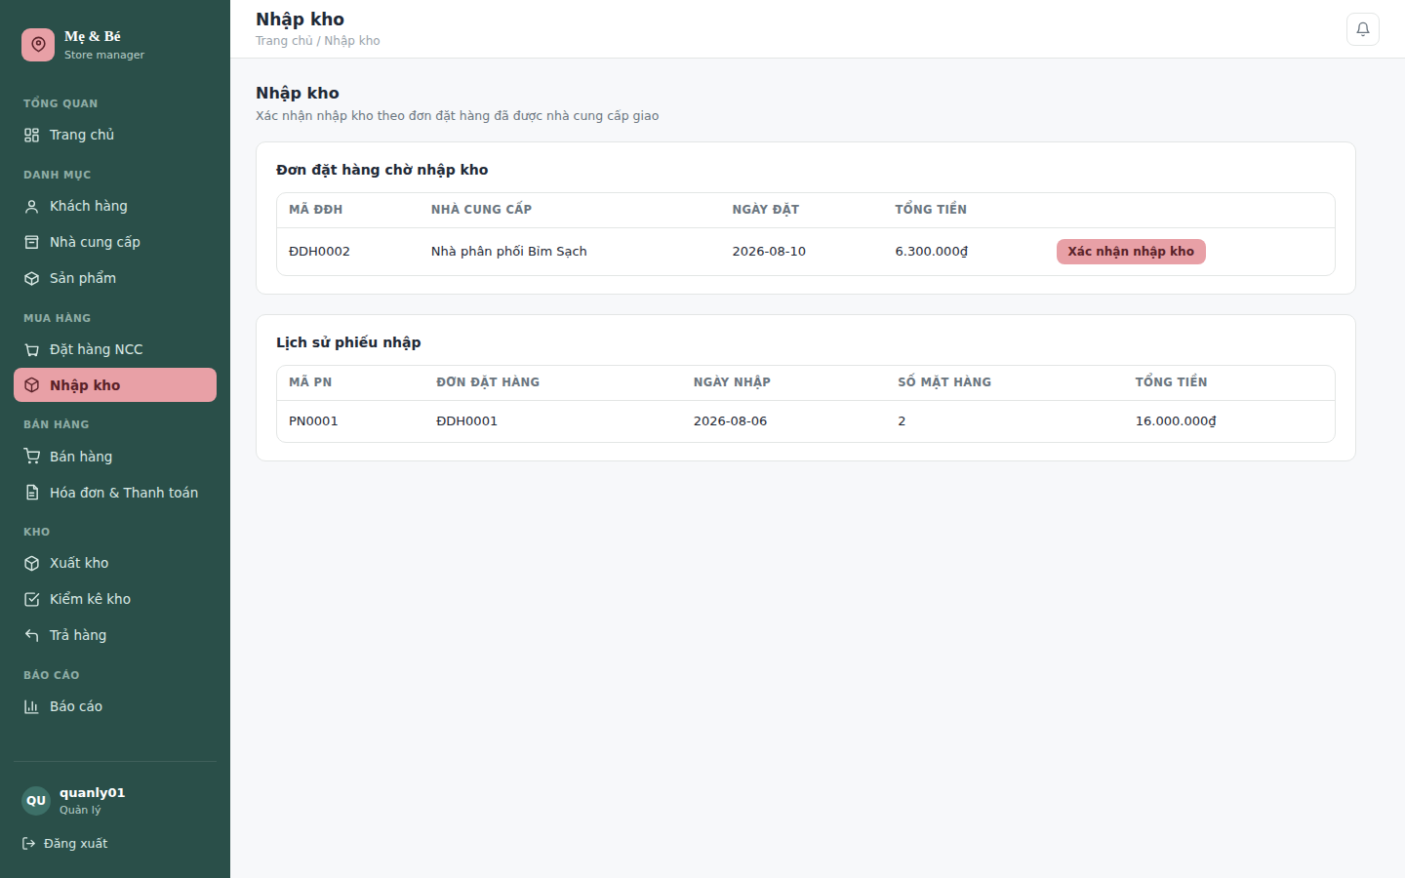
Mục đích: lập phiếu nhập hàng khi nhà cung cấp giao hàng theo đơn đặt hàng (bảng PhieuNhap, CT_PhieuNhap). Actor sử dụng: Nhân viên kho.
Thành phần giao diện | Chức năng/Mô tả
Ô chọn Đơn đặt hàng | Chọn MaDDH cần nhập kho
Bảng chi tiết phiếu nhập | SanPham, SoLuong, DonGia, ThanhTien
Ngày nhập | NgayNhap tự động theo hệ thống
Nút Xác nhận nhập kho | Lưu PhieuNhap và cập nhật TonKho tương ứng

9.8. Bán hàng (Lập đơn hàng)
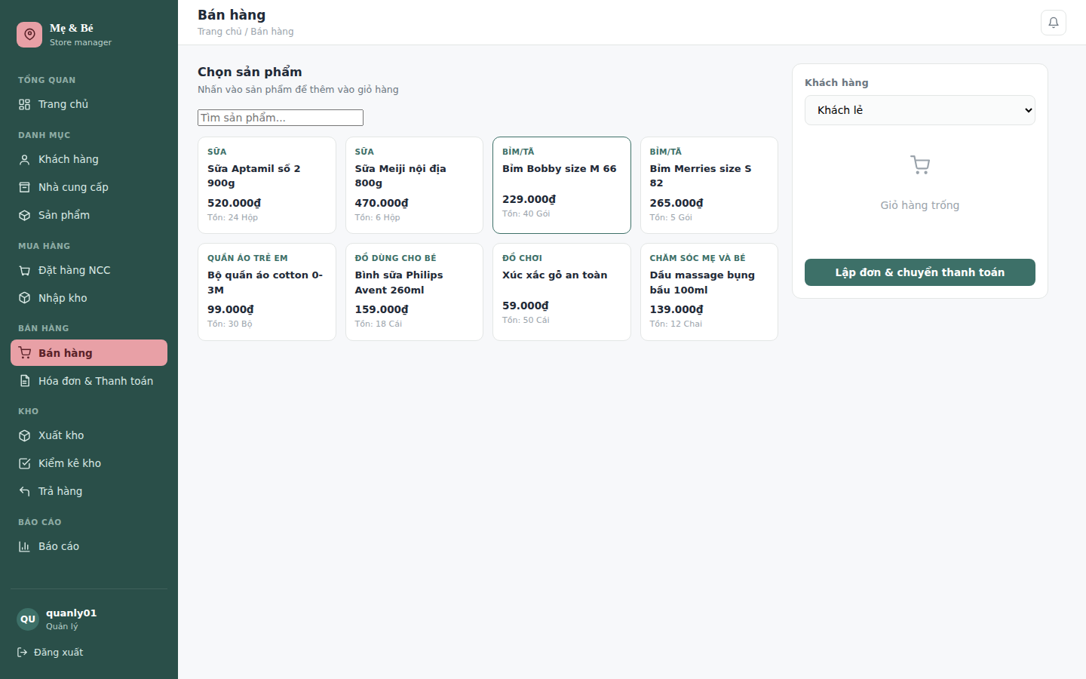
Mục đích: lập đơn hàng khi khách có nhu cầu mua sản phẩm (bảng DonHang, CT_DonHang). Actor sử dụng: Nhân viên bán hàng, Khách hàng (đặt hàng trực tuyến).
Thành phần giao diện | Chức năng/Mô tả
Ô chọn/tìm Khách hàng | Chọn KhachHang hoặc để trống (khách lẻ)
Bảng giỏ hàng | Chọn SanPham, SoLuong, DonGia, GiamGia, ThanhTien
Tổng tiền đơn hàng | Tự động tính TongTien
Nút Lập đơn / Thanh toán | Tạo DonHang và chuyển sang lập Hóa đơn

9.9. Hóa đơn & Thanh toán
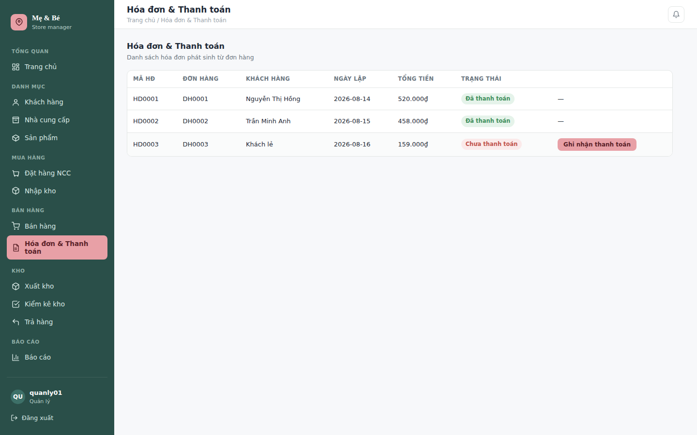
Mục đích: lập hóa đơn và ghi nhận thanh toán cho đơn hàng (bảng HoaDon, ThanhToan). Actor sử dụng: Kế toán, Nhân viên bán hàng.
Thành phần giao diện | Chức năng/Mô tả
Thông tin đơn hàng liên quan | Hiển thị MaDH, Khách hàng, danh sách sản phẩm
Tổng tiền hóa đơn | TongTien lấy từ DonHang
Ô chọn Phương thức thanh toán | Tiền mặt/Chuyển khoản…
Nút Xác nhận thanh toán | Lưu ThanhToan, cập nhật TrangThai HoaDon

9.10. Xuất kho (Phiếu xuất)
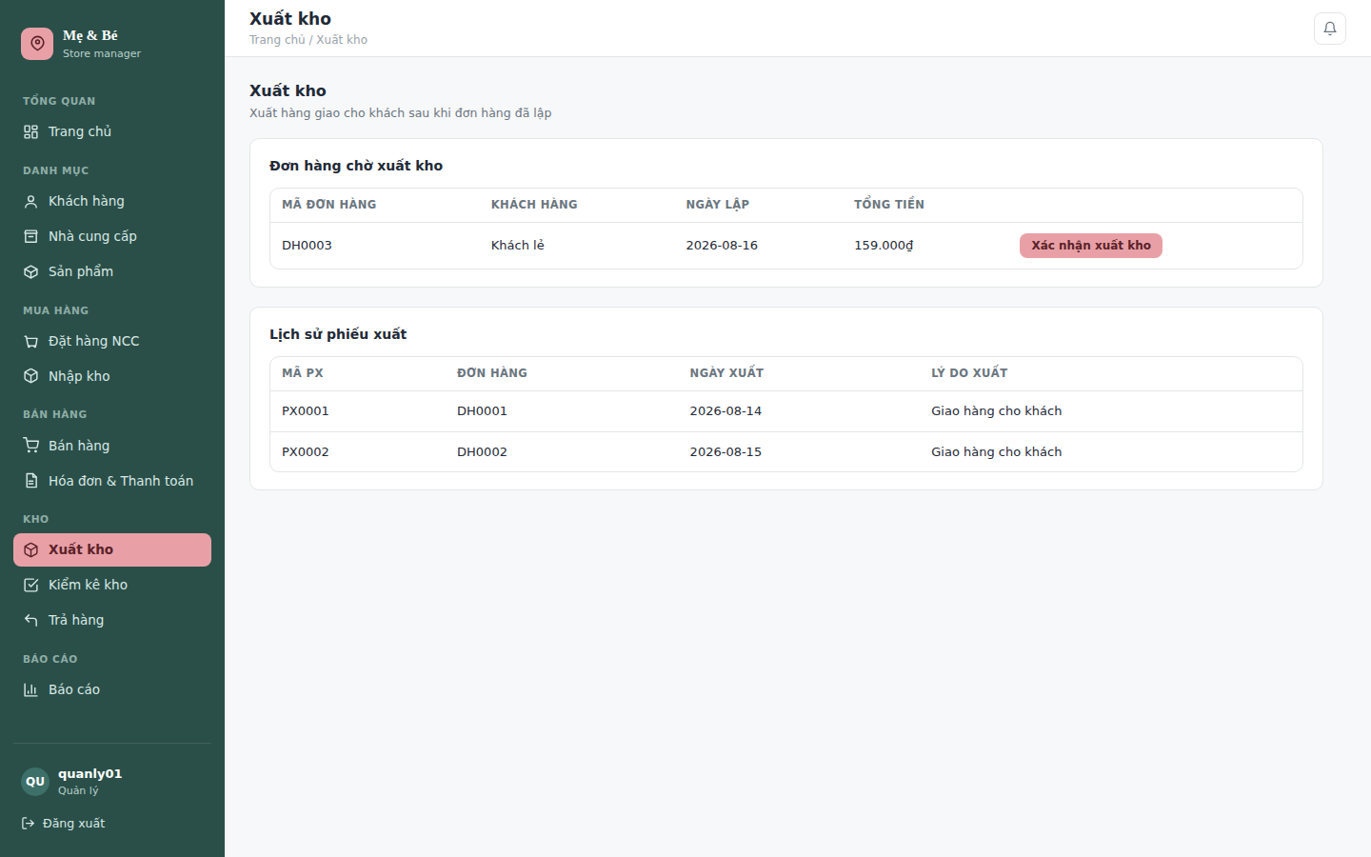
Mục đích: lập phiếu xuất kho để giao hàng cho khách theo đơn hàng đã thanh toán (bảng PhieuXuat). Actor sử dụng: Nhân viên kho.
Thành phần giao diện | Chức năng/Mô tả
Ô chọn Đơn hàng | Chọn MaDH cần xuất kho
Lý do xuất | LyDoXuat (giao hàng cho khách, trả hàng NCC…)
Ngày xuất | NgayXuat tự động theo hệ thống
Nút Xác nhận xuất kho | Lưu PhieuXuat và cập nhật TonKho tương ứng

9.11. Kiểm kê kho
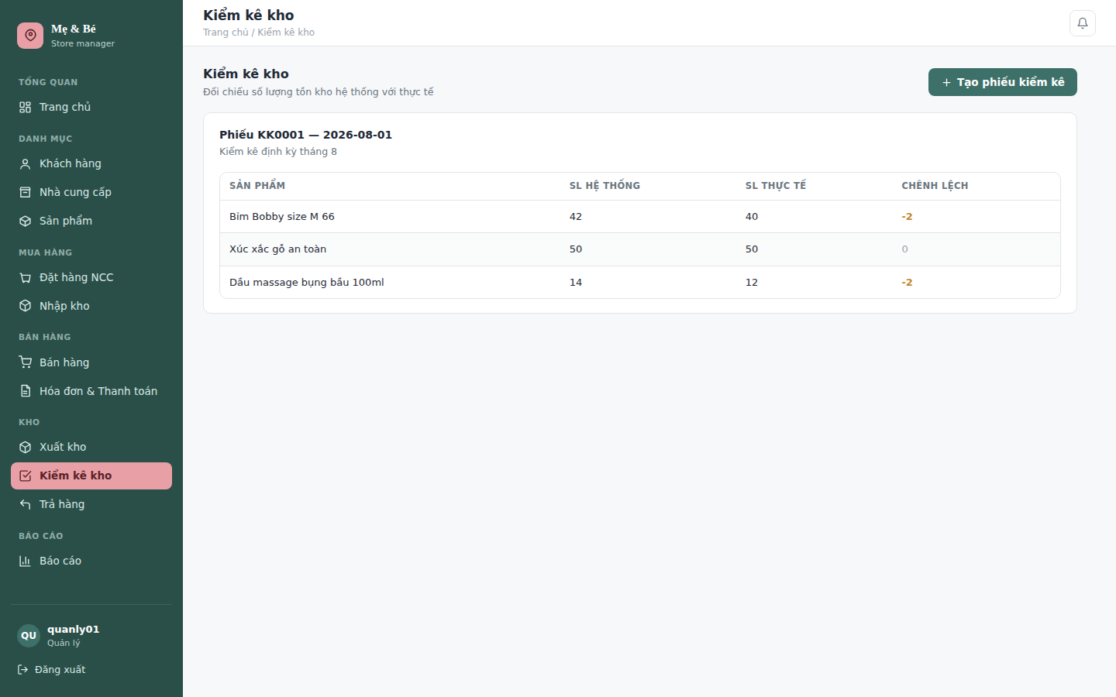
Mục đích: đối chiếu số lượng tồn kho hệ thống với số lượng thực tế (bảng KiemKe, CT_KiemKe). Actor sử dụng: Nhân viên kho, Quản lý.
Thành phần giao diện | Chức năng/Mô tả
Bảng sản phẩm kiểm kê | SanPham, SoLuongHeThong, SoLuongThucTe
Cột Chênh lệch | Tự động tính ChenhLech = SoLuongThucTe - SoLuongHeThong
Ghi chú | GhiChu về nguyên nhân chênh lệch
Nút Lưu kết quả kiểm kê | Lưu phiếu KiemKe và cập nhật TonKho nếu cần

9.12. Phiếu trả hàng
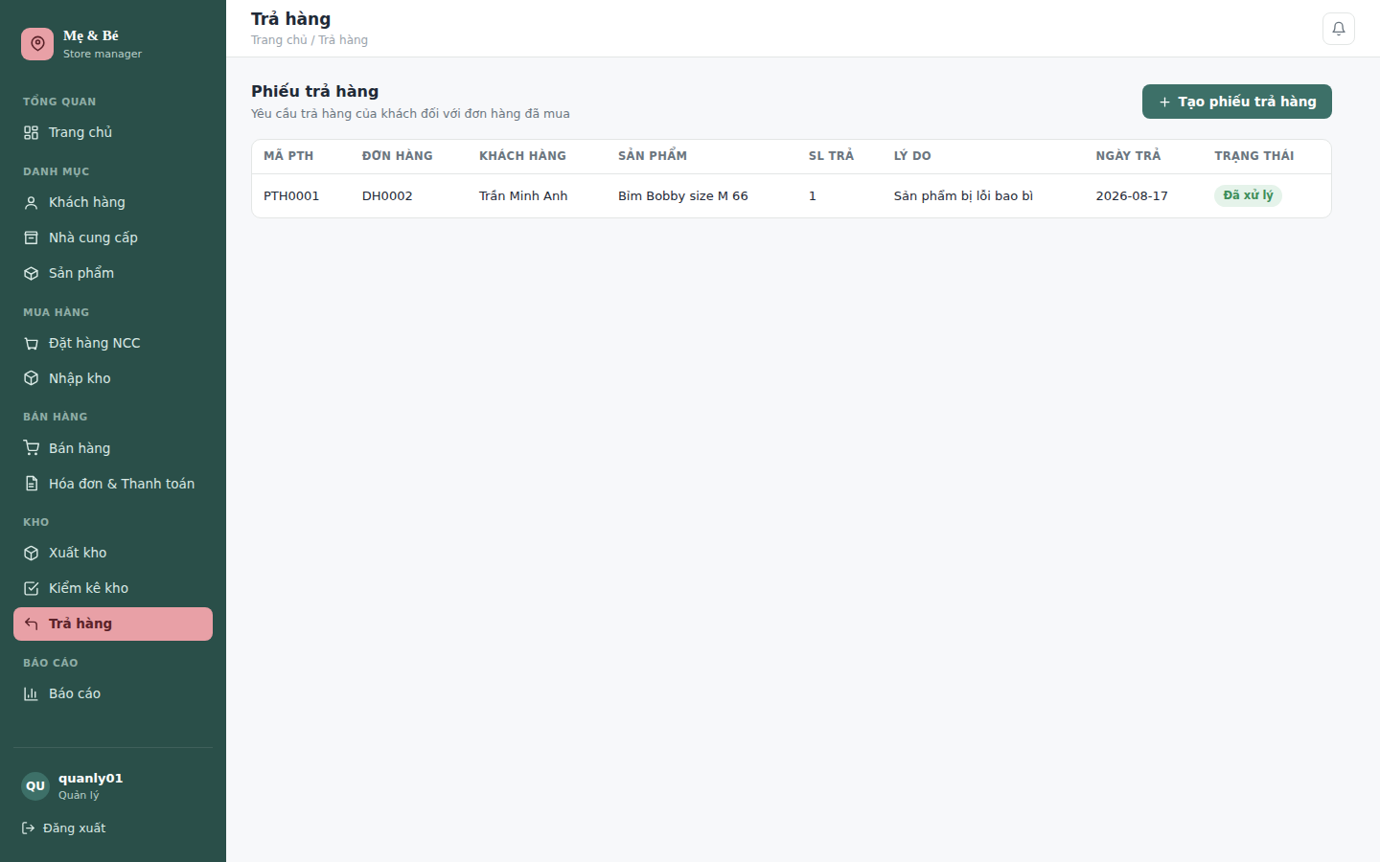
Mục đích: ghi nhận yêu cầu trả hàng của khách đối với đơn hàng đã mua (bảng PhieuTraHang). Actor sử dụng: Nhân viên bán hàng, Khách hàng.
Thành phần giao diện | Chức năng/Mô tả
Ô chọn Đơn hàng cần trả | Chọn MaDH và Khách hàng liên quan
Lý do trả hàng | LyDo trả hàng
Ngày trả | NgayTra tự động theo hệ thống
Nút Xác nhận trả hàng | Lưu PhieuTraHang, cập nhật TrangThai và TonKho

9.13. Báo cáo thống kê
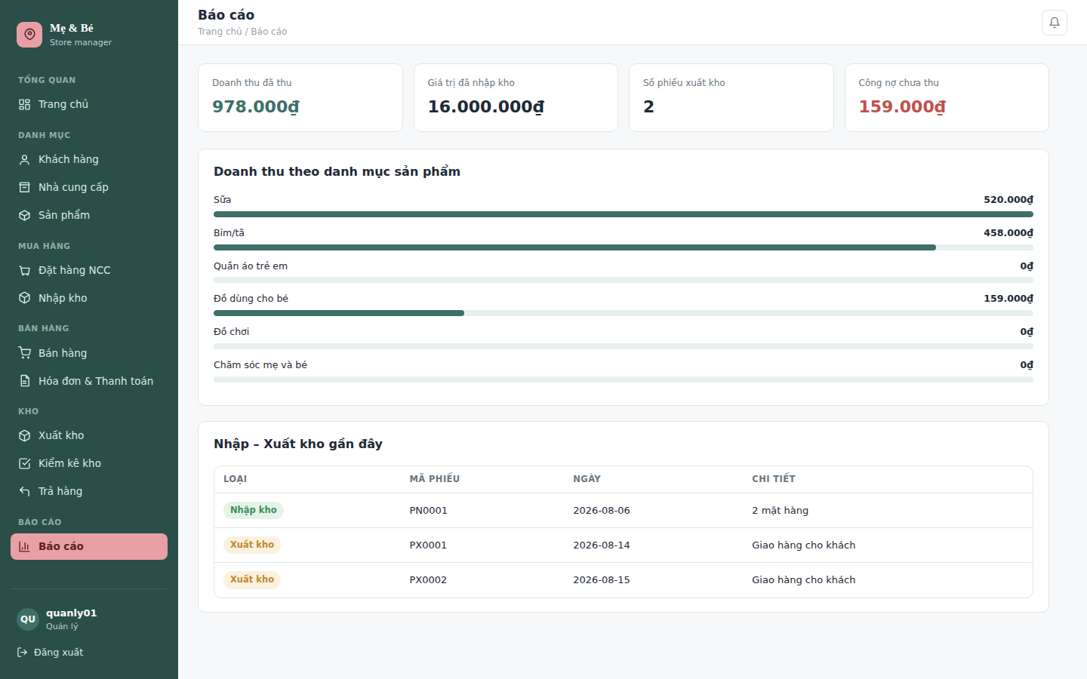
Mục đích: xem báo cáo doanh thu, nhập/xuất kho, công nợ phục vụ quản lý. Actor sử dụng: Quản lý, Kế toán.
Thành phần giao diện | Chức năng/Mô tả
Bộ lọc thời gian | Chọn khoảng thời gian báo cáo
Báo cáo doanh thu bán hàng | Tổng hợp theo ngày/tháng từ HoaDon
Báo cáo nhập – xuất kho | Tổng hợp từ PhieuNhap, PhieuXuat
Nút Xuất báo cáo | Xuất file Excel/PDF

10. KẾ HOẠCH LẬP TRÌNH
10.1. Công nghệ sử dụng
Thành phần | Công nghệ đề xuất
Front-end | HTML, CSS, JavaScript (React)
Back-end | Node.js (Express) / Java Spring Boot
Cơ sở dữ liệu | SQL Server / MySQL
Công cụ thiết kế giao diện | Figma / PowerPoint (wireframe)
Công cụ thiết kế CSDL & sơ đồ | draw.io, dbdiagram.io
Quản lý mã nguồn | Git, GitHub

10.2. Các giai đoạn thực hiện
Giai đoạn | Nội dung công việc | Thời gian dự kiến
1. Phân tích yêu cầu | Mô tả doanh nghiệp, quy trình nghiệp vụ, Actor, chức năng | Tuần 1
2. Thiết kế hệ thống | Activity Diagram, Use Case Diagram, thiết kế CSDL, ERD | Tuần 2
3. Thiết kế giao diện | Wireframe các màn hình chính | Tuần 3
4. Lập trình | Xây dựng CSDL, back-end, front-end theo từng module | Tuần 4 – 6
5. Kiểm thử | Kiểm thử chức năng từng module và toàn hệ thống | Tuần 7
6. Hoàn thiện & báo cáo | Sửa lỗi, hoàn thiện báo cáo Word/PowerPoint, chuẩn bị thuyết trình | Tuần 8

10.3. Phân chia module lập trình
Module | Chức năng chính | Bảng dữ liệu liên quan
Đăng nhập & phân quyền | Xác thực người dùng theo vai trò | NhanVien
Quản lý Khách hàng | Thêm/sửa/xóa/tra cứu khách hàng | KhachHang
Quản lý Nhà cung cấp | Thêm/sửa/xóa/tra cứu nhà cung cấp | NhaCungCap
Quản lý Sản phẩm | Quản lý danh mục và sản phẩm | LoaiHang, SanPham
Mua hàng | Lập đơn đặt hàng với nhà cung cấp | DonDatHang, CT_DonDatHang
Nhập kho | Lập phiếu nhập, cập nhật tồn kho | PhieuNhap, CT_PhieuNhap, TonKho
Bán hàng | Lập đơn hàng cho khách | DonHang, CT_DonHang
Hóa đơn & Thanh toán | Lập hóa đơn, ghi nhận thanh toán | HoaDon, ThanhToan
Xuất kho | Lập phiếu xuất, cập nhật tồn kho | PhieuXuat, TonKho
Kiểm kê kho | Đối chiếu tồn kho hệ thống và thực tế | KiemKe, CT_KiemKe
Trả hàng | Ghi nhận yêu cầu trả hàng của khách | PhieuTraHang
Báo cáo thống kê | Tổng hợp doanh thu, nhập/xuất kho | HoaDon, PhieuNhap, PhieuXuat

11. Phân công công việc thành viên
STT | Họ và tên | Nhiệm vụ | Ghi chú
1 | Ngô Gia Huy | Mô tả doanh nghiệp, quy trình nghiệp vụ (Mục 1, 2) | Hoàn thành tốt
2 | Nguyễn Đình Tiền Hải | Activity Diagram, Use Case Diagram, (Mục 3, 4) | Hoàn thành tốt
3 | Đinh Tiến Đạt | Danh sách Actor và Chức Năng (Mục 5, 6) | Hoàn thành tốt
4 | Nguyễn Duy Anh | Thiết kế CSDL và ERD (Mục 7, 8) | Hoàn thành tốt
5 | Kiều Gia Huy | Thiết kế giao diện –  Tổng hợp báo cáo (Mục 9) | Hoàn thành tốt
6 | Nguyễn Trung Đức | Kế hoạch lập trình (Mục 10) | Hoàn thành tốt

